

Instituto Médio Politécnico Novos Horizontes

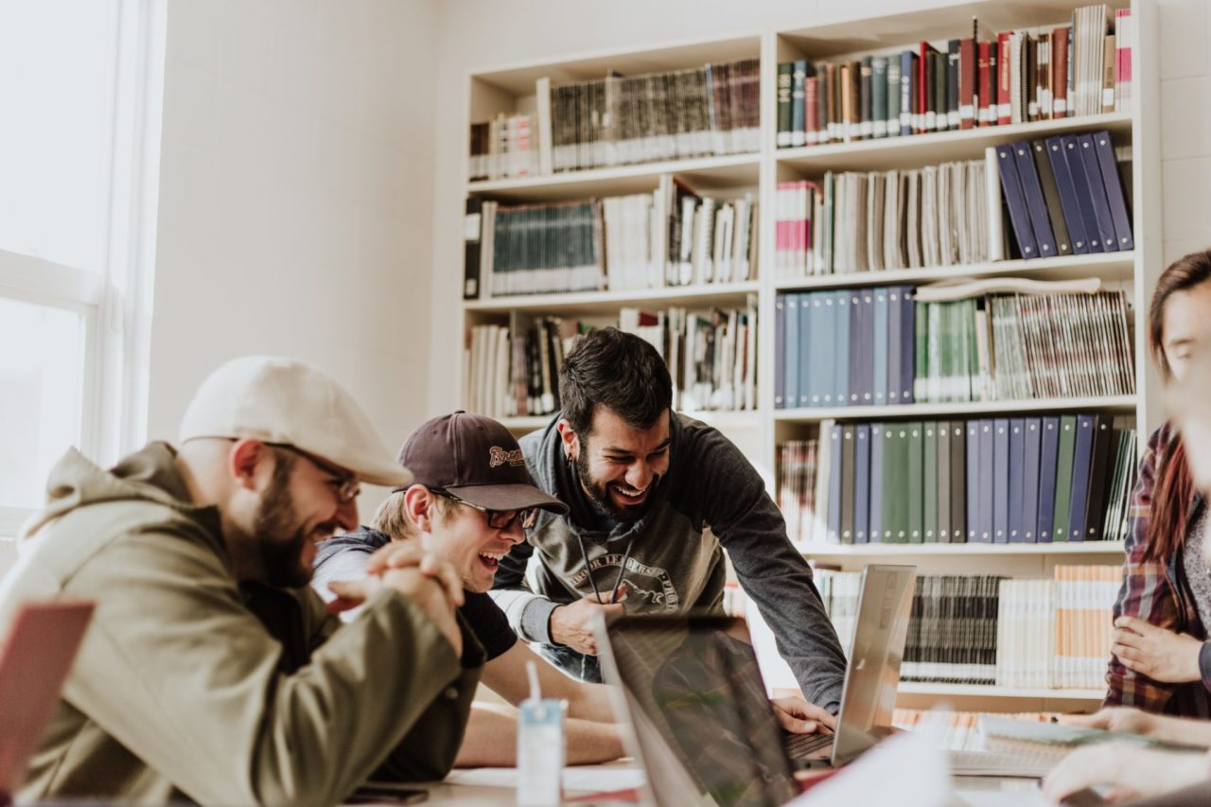

O Perfil De Um Bom Aluno

Docente

---------------------------------------



Instituto Médio Politécnico Novos Horizontes

Trabalho em grupo

Tema: O Perfil De Um Bom Aluno

Classe: 11ª/10ª

Curso: Informática de Gestão

Sala: 04/11

Turno: Tarde

Docente

-----------------------------------------------